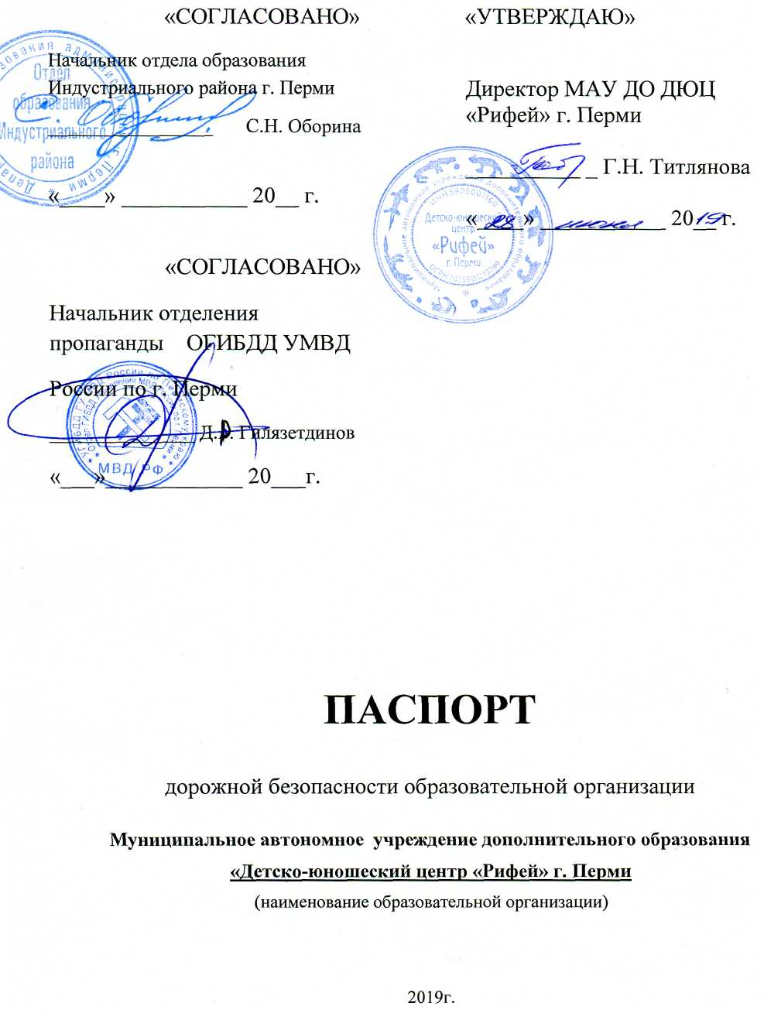

Содержание
Общие сведения | 3
Телефоны оперативных служб: | 4
План-схема образовательного учреждения  План-схема района расположения образовательного учреждения, пути движения транспортных средств и детей (учеников) | 5

Телефоны оперативных служб:
Единый экстренный канал помощи: 102/112 (для любых операторов мобильной связи)
«Телефон горячей линии ГУ МВД»: (342) 246-88-99
Пермская краевая служба спасения: (342) 267-82-59
Дежурная часть ГИБДД ГУВД по Пермскому краю: (342) 246-73-00
Единый телефон пожарных и спасателей 01/101
Полиция 02/102
Скорая помощь 03/103

Количество учащихся посещающих: ДЮЦ «Рифей» 2779 чел. в месяц
Клуб «Ласточка» 220 чел.в месяц
Наличие уголка по БДД - имеется в учебных классах и фойе цокольного этажа
Наличие класса по БДД- нет
Наличие автогородка (площадки) по БДД- нет
Наличие автобуса в ОУ- отсутствует
Время занятий в ОУ: 8.00-20.30___________

План-схема образовательного учреждения
План-схема района расположения образовательного учреждения, пути движения транспортных средств и детей (учеников)
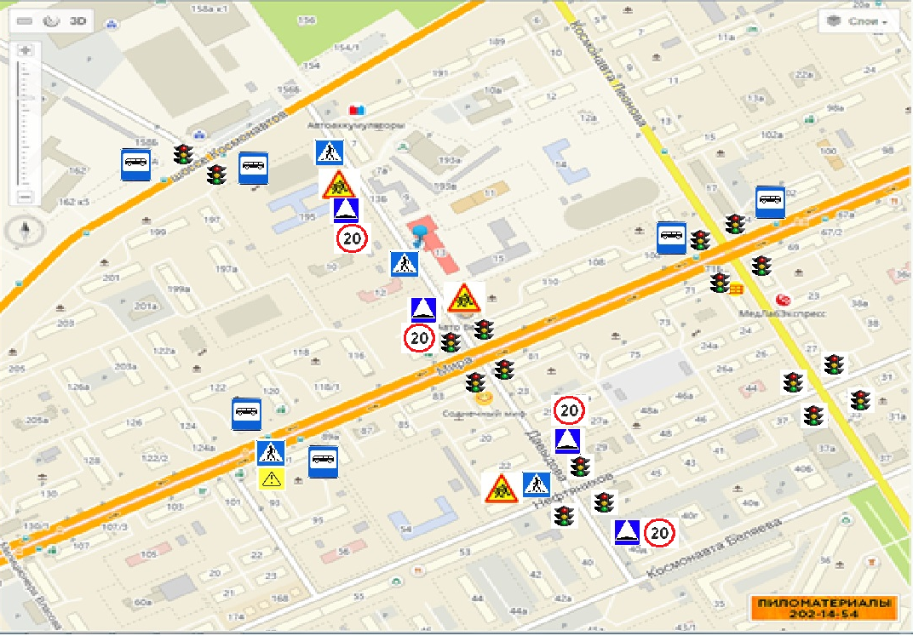
-маршрут движения детей
- ограничение скорости
- осторожно дети
- пешеходный переход
- опасный участок
- лежачий полицейский
- остановочный комплекс

Маршрут движения обучающихся в МАУ ДО ДЮЦ «Рифей»
с остановки Дениса Давыдова по улице Мира
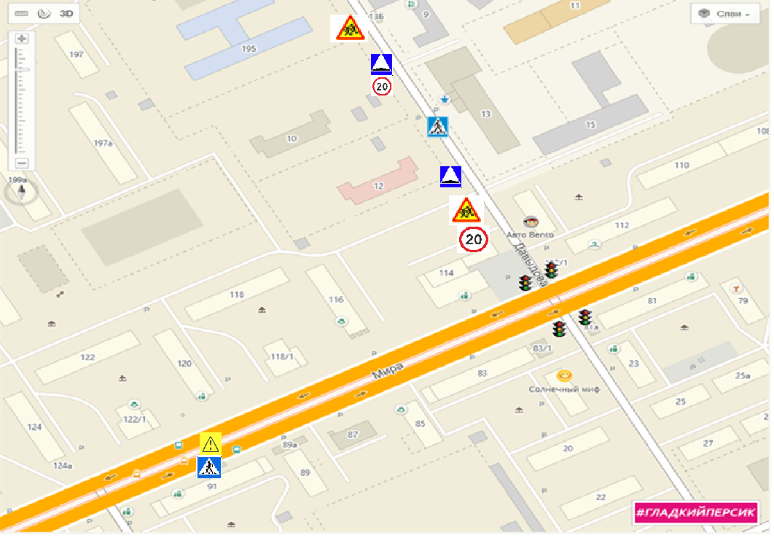
 - пешеходный переход
- ограничение скорости
- осторожно дети
- лежачий полицейский
- опасный участок
маршрут движения детей

Маршрут движения обучающихся в МАУ ДО ДЮЦ «Рифей»
с остановки спорткомплекс имени Сухарева по шоссе Космонавтов
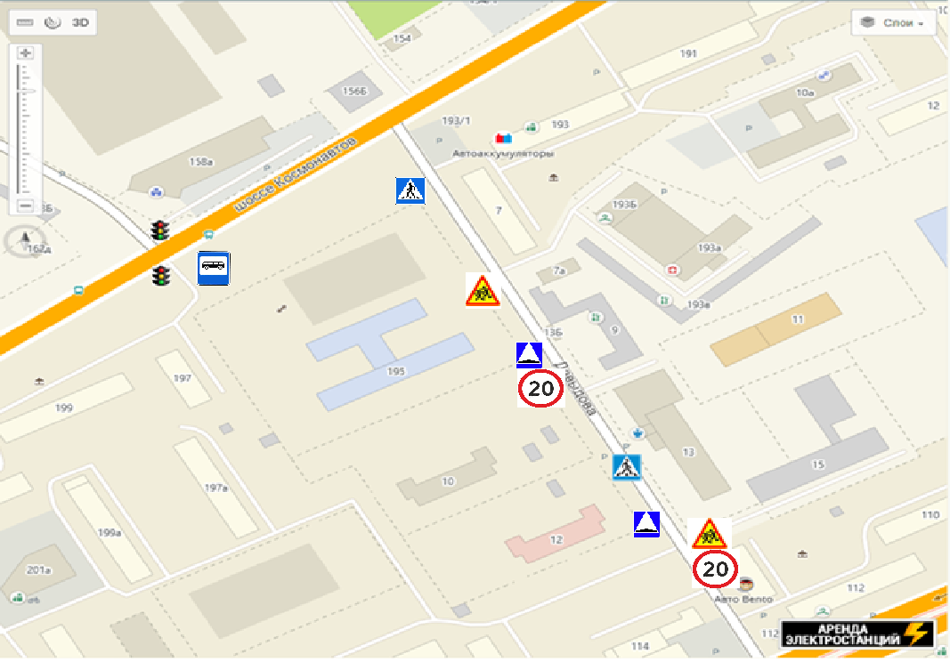
-маршрут движения детей
- пешеходный переход
- ограничение скорости
- лежачий полицейский
- осторожно дети
 - остановочный комплекс

Маршрут движения обучающихся в клуб по месту жительства «Ласточка»
с остановки Дениса Давыдова по улице Мира

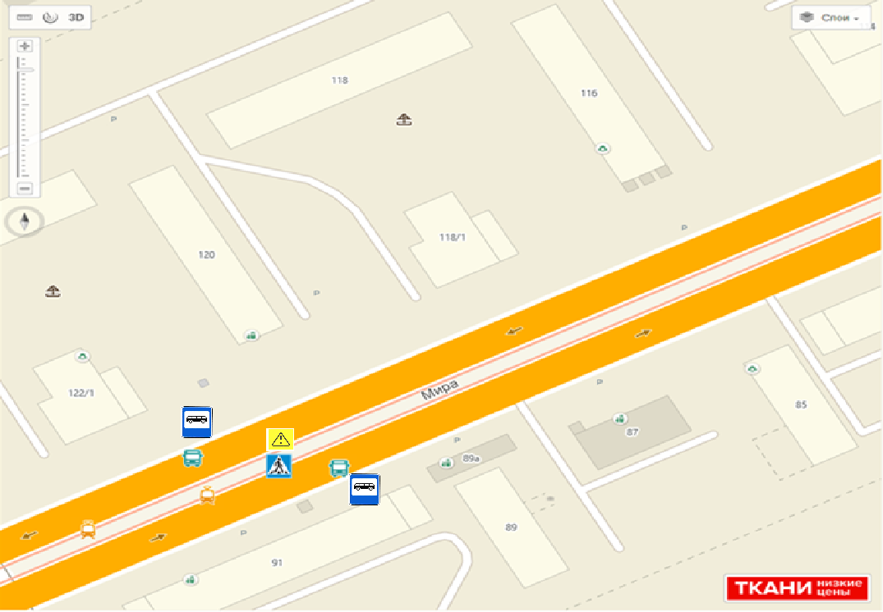
- опасный участок
 - остановочный комплекс
- пешеходный переход
маршрут движения детей

